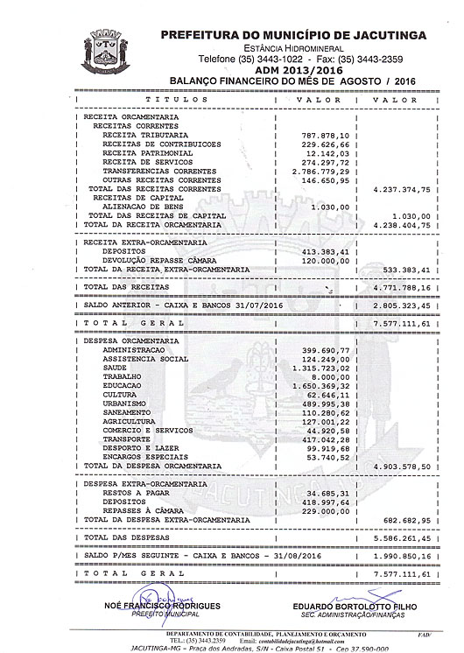

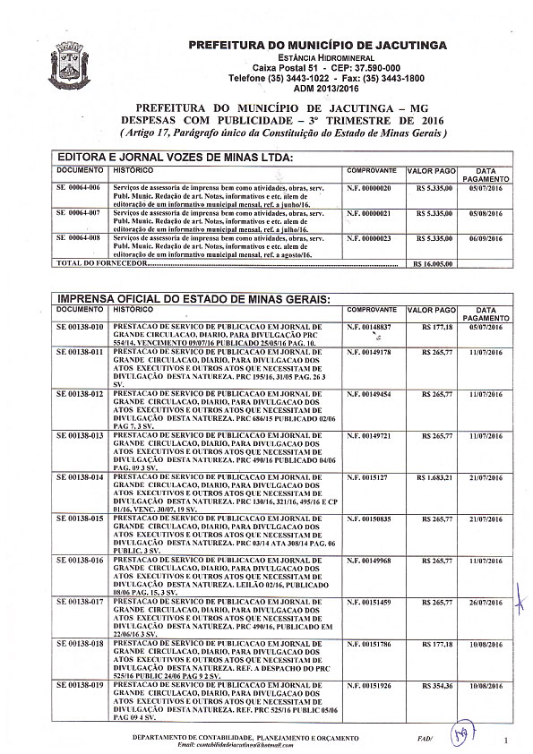

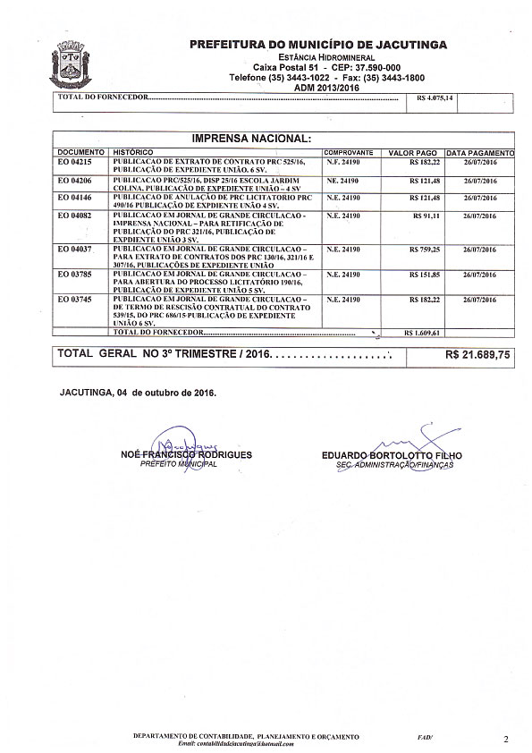

**Departamento de Licitações, Contratos e Convênios**

PREFEITURA MUNICIPAL DE JACUTINGA – MG. Aviso de Licitação. Encontra-se aberta junto a esta Prefeitura Municipal o Processo nº. 811/2016, modalidade Pregão Presencial nº 093/2016, do tipo menor preço por item, para registro de preços de Óleo Diesel S10 para as Secretarias Municipais Solicitantes. O credenciamento e abertura dos envelopes dar-se-á no dia 21.10.2016, às 09 horas h. O instrumento convocatório em inteiro teor estará à disposição dos interessados de 2ª a 6ª feira, das 10h às 16h, na Praça dos Andradas, s/n, Jacutinga - MG, CEP 37590-000. O EDITAL PODERÁ SER OBTIDO PELO SITE: www.jacutinga.mg.gov.br –Eduardo Grassi Moredo – Diretor do Setor de Compras e Licitações.

diario oficial legislativo

diario oficial terceiros